План урока
Предмет: Алгебра
Класс: 8
Тема: «Функция $y=\frac{k}{x}$ и ее график».

Ход урока:
1.Этап. Актуализация опорных знаний по теме.
- Приведите в соответствие график с его названием и функцией:
Например – 123;312;231
 | График | Название | Функция
1. | 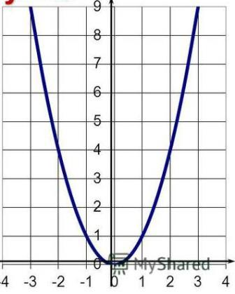 | 1. Прямая | 1.у= х²
2. | 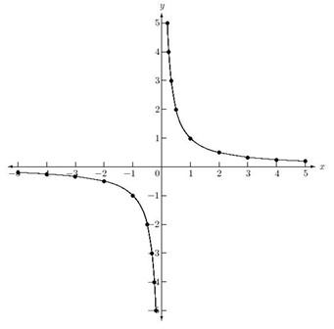 | 2. Парабола | 2. у=$\frac{к}{х}$
3. | 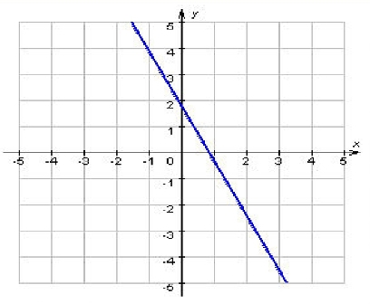 | 3. Гипербола | 3. у=кх+b

- По графику определите, значение функции (у), соответствующее значению аргумента (х), равному -2; 2; 0,5; 4.
Например:
Если х = -0,5, то у = -2.
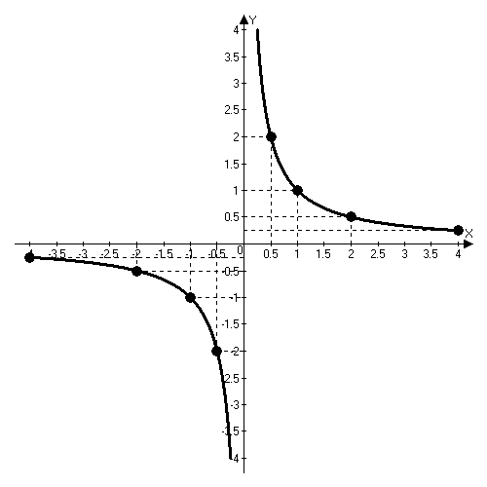
2.Этап. Отработка практических навыков по теме. Работа с учебником.

Разберем решение задачи.
«Прямоугольник со сторонами а и b см имеет площадь, равную 18 см². Задайте формулой зависимость b от a и постройте график этой зависимости».

Решение:
S = a$∙b$ – площадь прямоугольника
Выразим зависимость b через а, получим :
$b=\frac{S}{a} →b=\frac{18}{a}$
Составим таблицу и построим график.
b
a

a | 2 | 3 | 6 | 9 | -2 | -3 | -6 | -9
b | 9 | 6 | 3 | 2 | -9 | -6 | -3 | -2

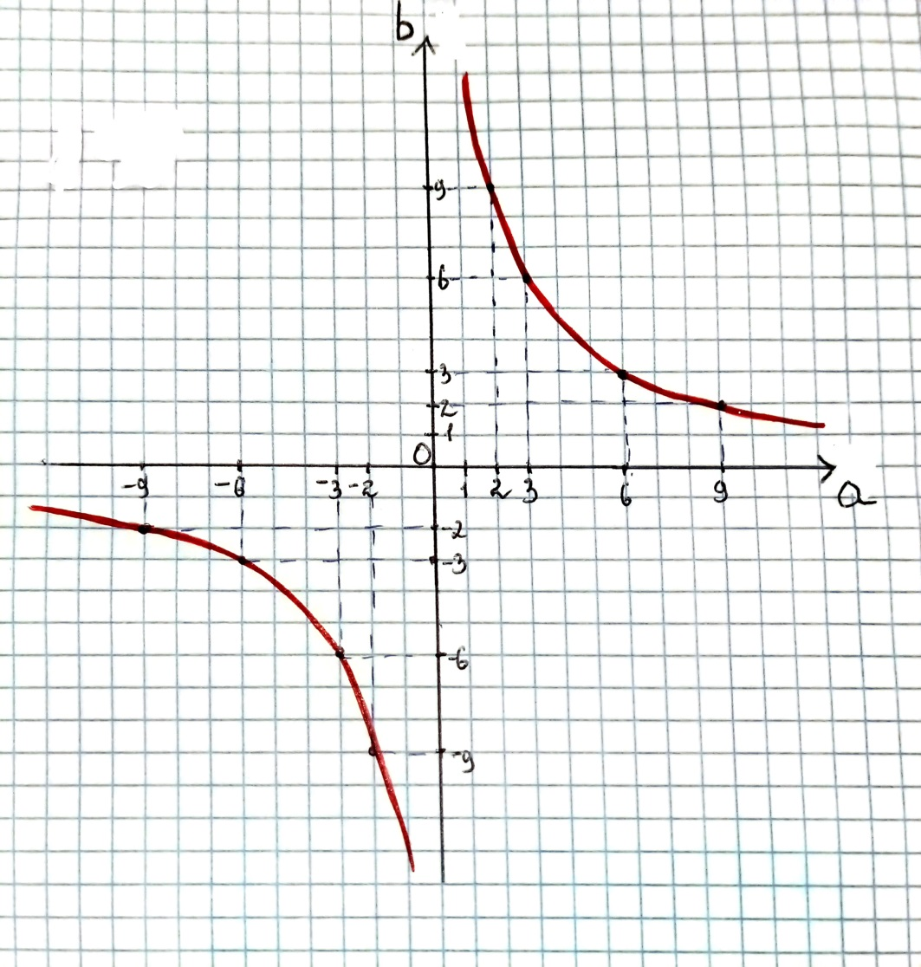

- Решите письменно упражнения №180, 181 стр.46

3.Этап. Домашнее задание.
- Функция задана формулой $у=\frac{48}{x}$. Заполните таблицу:
х | -16 |  | -4 | 4 | 6 |  | 16 | 96
у |  | -6 |  |  |  | 4

- Прямоугольник со сторонами а и b см имеет площадь, равную 12 см². Задайте формулой зависимость a от b и постройте график этой зависимости.

- a) (3c+5d)² =
b) (0.5 – 1.3n)² =
c) (6f + 2.5z)² =

